به نام خدا
جدول 1 – نتایج داده‌های تخمین زده شده با روش‌های یادگیری ماشین
کل داده‌ها |  | آزمون |  | آموزش |  |  | Algorithm
0 | 1 | 0 | 1 | 0 | 1
75 | 301 | 16 | 97 | 59 | 204 | 1 | M5P
384 | 68 | 117 | 18 | 267 | 50 | 0
56 | 293 | 16 | 87 | 40 | 206 | 1 | M5GP
403 | 76 | 117 | 28 | 286 | 48 | 0
44 | 277 | 10 | 86 | 34 | 191 | 1 | ANN
92 | 415 | 29 | 123 | 63 | 292 | 0
54 | 338 | 25 | 97 | 29 | 241 | 1 | Tree
405 | 31 | 108 | 18 | 297 | 13 | 0

جدول 2 – نتایج عدم قطعیت برای 100 اجرای الگوریتم‌ها
زمان اجرا (ثانیه) | کل داده‌ها |  | آزمون |  | آموزش |  |  | Algorithm
 | 0 | 1 | 0 | 1 | 0 | 1
1.18 | 75 | 301 | 22 | 91 | 53 | 210 | 1 | M5P
 | 384 | 68 | 115 | 20 | 269 | 48 | 0
166.25 | 58 | 306 | 22 | 88 | 36 | 218 | 1 | M5GP
 | 401 | 63 | 115 | 23 | 286 | 40 | 0
1.55 | 44 | 277 | 13 | 84 | 31 | 193 | 1 | ANN
 | 92 | 415 | 27 | 124 | 65 | 291 | 0
166.25 | 87 | 295 | 29 | 85 | 58 | 210 | 1 | Tree
 | 372 | 74 | 108 | 26 | 264 | 48 | 0

جدول 3 – نتایج معیارهای ارزیابی
AUC | MCC | Recall | F1_Score | OA | precision | Algorithm
Train
0.90 | 0.62 | 0.80 | 0.79 | 0.81 | 0.78 | M5P
0.93 | 0.69 | 0.81 | 0.82 | 0.85 | 0.84 | M5GP
0.92 | 0.66 | 0.75 | 0.80 | 0.83 | 0.85 | ANN
0.99 | 0.86 | 0.95 | 0.92 | 0.93 | 0.89 | Tree
Test |  |  |  |  |  | Algorithm
0.94 | 0.72 | 0.84 | 0.85 | 0.86 | 0.86 | M5P
0.91 | 0.64 | 0.76 | 0.80 | 0.82 | 0.84 | M5GP
0.93 | 0.69 | 0.75 | 0.82 | 0.84 | 0.90 | ANN
0.87 | 0.65 | 0.84 | 0.82 | 0.83 | 0.80 | Tree

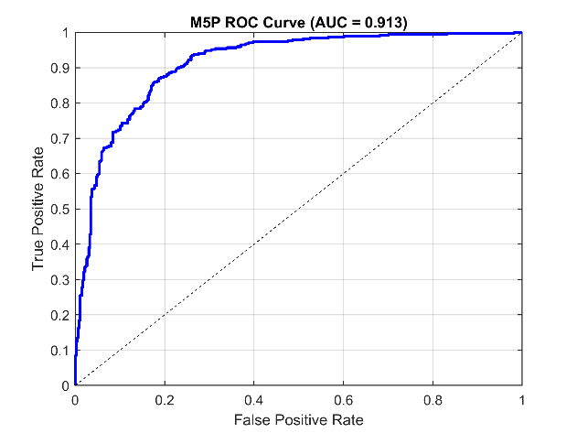 | 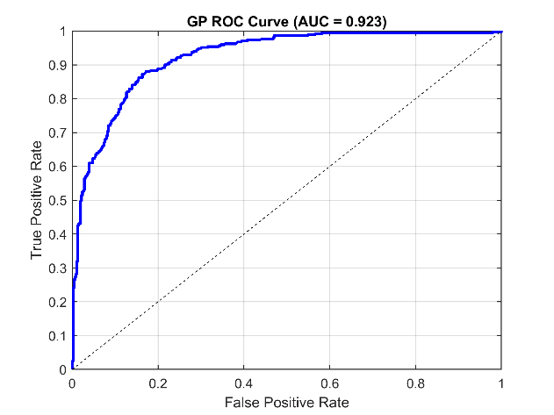
الف) | ب)
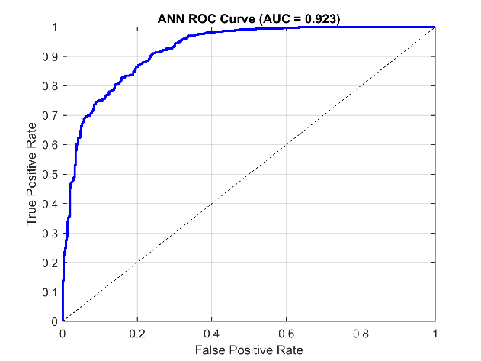 | 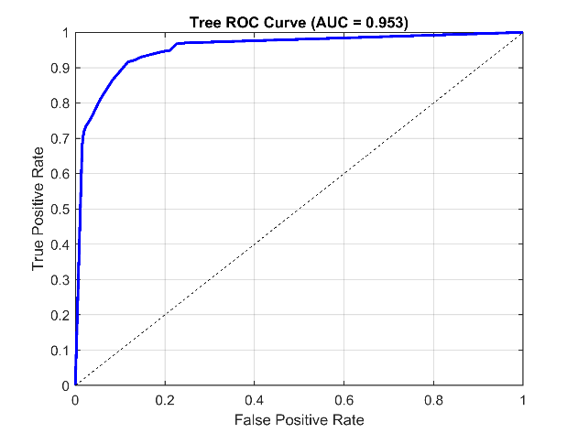
ج) | د)
شکل 1 – نمودارهای AUC برای الف) M5P، ب) M5GP، ج) ANN و د) Tree

